CONSIGNES EVACUATION
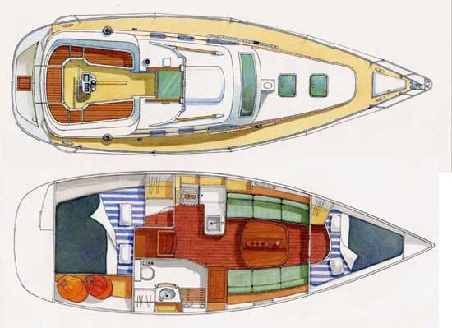
Survie

Bidon
Etanche

Garder son calme !!!!!
N’évacuer que sur ordre du skipper et suivre scrupuleusement ses consignes
Prendre le bidon étanche situé dans le coffre et y mettre :
- Papiers bateau et perso (acte francisation, cin, carte bleue,clés…)
- Le journal de bord
- Téléphone, tablette
- Lunettes soleil, chapeau,
- Bouteille d’eau
- Vhf portable

Prendre le coffret de fusée, les jumelles

Rassemblement dans le cokpit.
Mettre le radeau à l’eau en s’assurant qu’il est bien raccordé au bateau… tirer fermement sur le bout pour percuter la bouteille de gonflage, dès que le radeau est gonflé et sur ordre du skipper, embarquer le matériel et monter délicatement dedans…

